Упражнения: Наследяване

Единично наследяване
Създайте два класа Animal и Dog.
Animal с единствен публичен метод Eat(), който отпечатва: "eating…".
Dog с единствен публичен метод Bark(), който отпечатва: "barking…".
Dog трябва да наследи Animal.
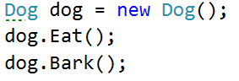

Подсказка
Използвайте : оператора, за да построите йерархията

Наследяване на много нива
Създайте три класа Animal, Dog и Puppy.
Animal с единствен публичен метод Eat(), който отпечатва: "eating…".
Dog с единствен публичен метод Bark(), който отпечатва: "barking…".
Puppy с единствен публичен метод Weep(), който отпечатва: "weeping…".
Dog трябва да наследи Animal. Puppy трябва да наследи Dog.
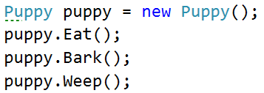

Йерархично наследяване
Създайте три класа Animal, Dog и Cat.
Animal с единствен публичен метод Eat(), който отпечатва: "eating…".
Dog с единствен публичен метод Bark(), който отпечатва: "barking…".
Cat с единствен публичен метод Meow(), който отпечатва: "meowing…".
Dog и Cat трябва да наследят Animal.
